 



Actividad | #2 | Diagramas de Paradigma Orientado a Objetos Análisis y Diseño de Sistemas

Ingeniería en Desarrollo de Software

TUTOR: Eduardo Israel Castillo García

ALUMNO: Erick Alfredo Quiroz Figueroa

FECHA: 03/04/2024

Contenido

**Introducción** 3

**Descripción** 4

**Justificación** 4

**Desarrollo** 6

**Diagrama Modelo E-R (Entidad – Relación)** 6

**Diagramas de Caso de Uso** 7

**Conclusión** 9

**Referencias** 9

# **Introducción**

En esta actividad conoceremos los nuevos modelados de los paradigmas orientados a objetos, para ello usaremos dos modelados de UML que son el Modelo E-R (Entidad-Relación) y el Modelo o Diagrama de Casos de Uso que nos ayudara a entender de mejor manera como es que estos funcionan para analizar más a detalle el detrás de un sistema y de qué manera se pueden mejorar, dándonos una perspectiva diferente por el lado del usuario final.

Pero ¿Qué es un diagrama entidad – relación? También conocido como modelo ERD, es un tipo de diagrama de flujo que ilustra las “entidades”, como personas, objetos o conceptos, se relacionan entre sí dentro de un sistema. Se usan a menudo para diseñar o depurar bases de datos relacionales en los campos de ingeniería de software, sistemas de información empresarial, educación e investigación.

Por otro lado, tenemos los diagramas de UML que son el Modelo de Casos de Uso que no son más que un diagrama de comportamiento en lenguaje UML con el que se representan procesos empresariales, así como sistemas y procesos de programación orientada a objetos.

# **Descripción**

En esta actividad mostraremos con dos tipos de diagramas UML el funcionamiento de una tienda online y su sistema, conociendo como es que está conformado y que entidades, actores y procesos presenta y como es que está organizada.

Damos a entender que en un sistema de tienda en línea está conformado por productos de cierta categoría que solo puedes encontrar exclusivamente por internet, que para que estos productos estén en venta es necesario que haya proveedores, empleados e incluso un administrador de la página para poder subir imágenes de los productos que se ofrecen para que el cliente al momento de ingresar los mire y tenga el deseo de adquirir el artículo.

Se pondrá de manera simple cada parte del proceso y como es que se relacionan cada clase, atributo o actor con las diferentes acciones o métodos que estos realizan para que nuestro sistema en línea funcione de manera correcta.

# **Justificación**

La finalidad de esta actividad es conocer y saber realizar los diagramas que se necesitan para tener un mejor control y diseño previo de un sistema antes de entrar a la parte del código.

Saber que existen diferentes tipos de diagramas de diferentes modelados, pero nos enfocaremos en los UML que no son más que Modelados Unificados y de los más conocidos en la rama de la programación o análisis de sistemas están los de E-R (Entidad – Relación) y los de caso de Usos.

Como ya vimos en la parte de la introducción hemos descrito de manera algo concisa que son los diagramas E-R y que son los diagramas de caso de Uso, cuáles son sus componentes y en donde es más común que se manejen.

Sabemos que los sistemas en la parte de la ingeniería pueden ser desde algo simple hasta algo complejo y que nos permiten analizarlos y diseñarlos de manera adecuada para que puedan tener una funcionalidad adecuada con el usuario al momento de controlar dichos sistemas.

# **Desarrollo**

## **Diagrama Modelo E-R (Entidad – Relación)**

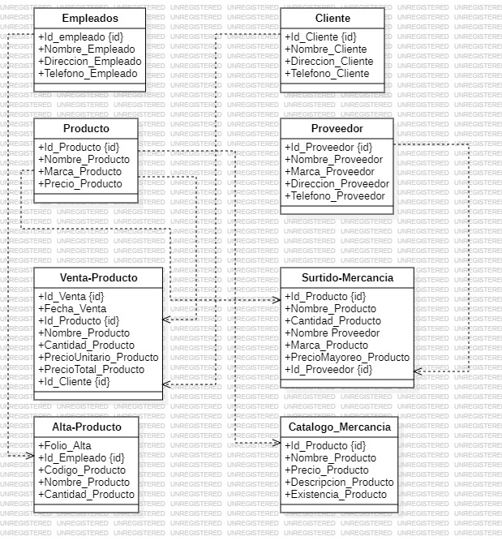

## **Diagramas de Caso de Uso**

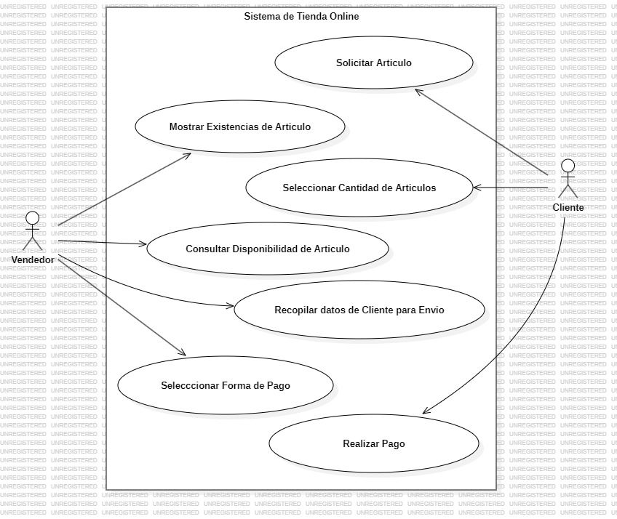

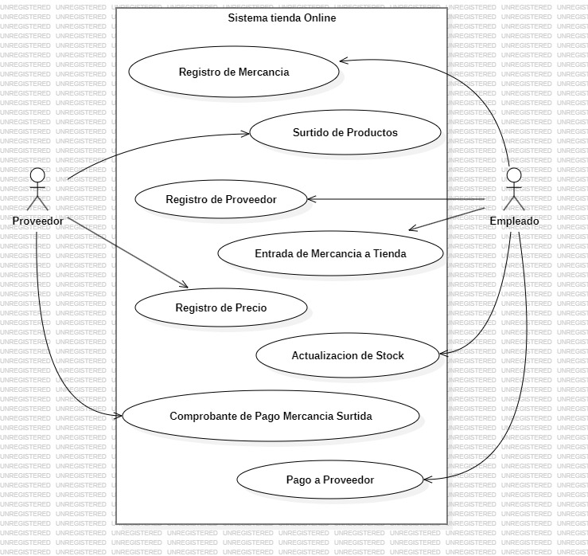

# **Conclusión**

Como podemos apreciar en las imágenes tenemos dos tipos de diagramas relacionales en las cuales se toman como acto principal al usuario y a los que participan de manera directa o indirecta con el sistema, cuáles son los métodos o las acciones que estos realizan y como es que estas acciones se pueden compartir con los otros usuarios o actores al momento de interactuar con el sistema.

Aprendimos a identificar cual es el UML Entidad – Relación, y, cual es el UML de Casos de Uso y como es que estos son buenos modelos o diagramas para entender o analizar de mejor manera un sistema o el boceto de este.

Si queremos que un sistema haga lo que nosotros esperamos debemos conocer y entender como se manejan y/o realizan los diagramas para una mejor comprensión del panorama y ver si este mismo con el paso del tiempo necesita alguna corrección o mejora.

# **Referencias**

Lucidchart. (s.f.) *¿Qué es un diagrama entidad – relación?* <https://www.lucidchart.com/pages/es/que-es-un-diagrama-entidad-relacion>

IONOS (s.f.) *Diagrama de casos de uso* <https://www.ionos.mx/digitalguide/paginas-web/desarrollo-web/diagrama-de-casos-de-uso/>